Feuille de route : TER M1 2018

Sujet : Extension pour CogLogo

Composition du groupe

Le groupe « Teutons » est composé de :
Arnault Lemmel (arnault.lemmel@etu.umontpellier)
Alexandre Louveau (alexandre.louveau@etu.umontpellier.fr)
Kiefer Roncoli (kiefer.roncoli@etu.umontpellier.fr)
Joseph Stich (joseph.stich@etu.umontpellier.fr)

Articles utilisés

Dans le cadre de notre projet, nous sommes amenés à modéliser à des interactions entre sociétés humaines. Nous utilisons donc différents articles de Mr. Ferber sur le thème de MetaCiv et les systèmes multi-agents.

Ferber, J., Nigon, J., Maille, G., Seguin, T., Holtz, S., & Stratulat, T. (2014). De MASQ à MetaCiv: un cadre générique pour modéliser des sociétés humaines dans une approche transdisciplinaire.

Ferber, J., Gutknecht, O., & Michel, F. (2003, April). Agent/group/roles: Simulating with organizations. In Fourth International Workshop on Agent-Based Simulation (ABS03).

Ferber, J. (1997). Les systèmes multi-agents: un aperçu général. Techniques et sciences informatiques, 16(8).

Ferber. J. (1995). Les systèmes multi-agents. Vers une intelligence collective.

Répartition des tâches

Le projet étant pour le moment divisé en deux grandes parties : l’ajout d’une extension Netlogo implémentant le principe d’interaction (Arnault et Kiefer), et le développement de modèles Netlogo en utilisant l’extension Coglogo puis la nouvelle extension (Alexandre et Joseph)

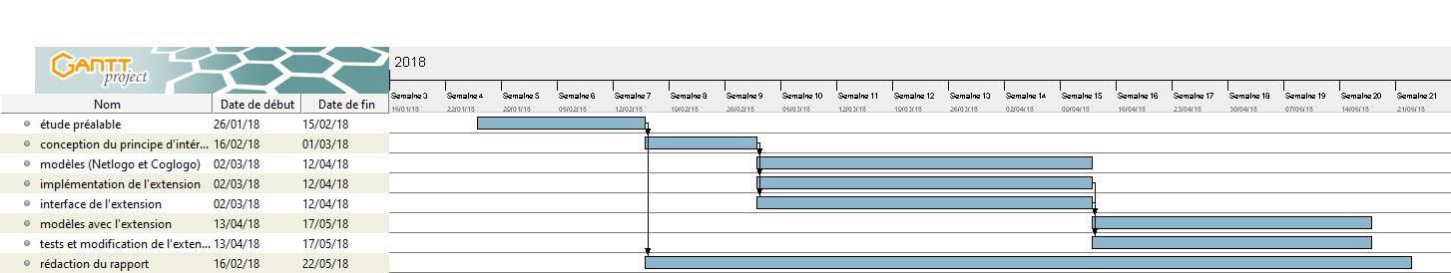Illustration 1: Diagramme de Gantt prévisionnel

